ใบความรู้ที่ 4

ในการเขียนโปรแกรมภาษา PHP เพื่อแสดงผลออกทางเว็บบราวเซอร์นั้น เราสามารถใช้คำสั่งได้ 3 คำสั่งมีดังนี้
1. echo
2. print
3. printf

เป็นคำสั่งที่สามารถแสดงผลข้อมูลได้หลาย ๆ ประเภท เช่น
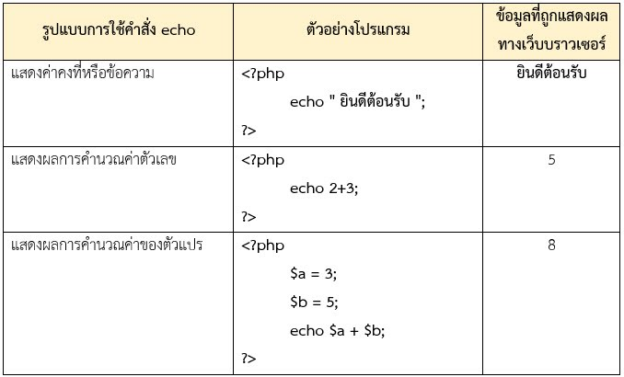

เป็นคำสั่งที่สามารถแสดงผลข้อมูลเช่นเดียวกันกับคำสั่ง echo แต่คำสั่ง print จะไม่สามารถแสดงผลข้อมูลแบบหลาย ๆ นิพจน์ หรือหลาย ๆ ค่าตัวแปร โดยการใช้ เครื่องหมาย comma ( , ) คั่น แบบคำสั่ง echo ได้
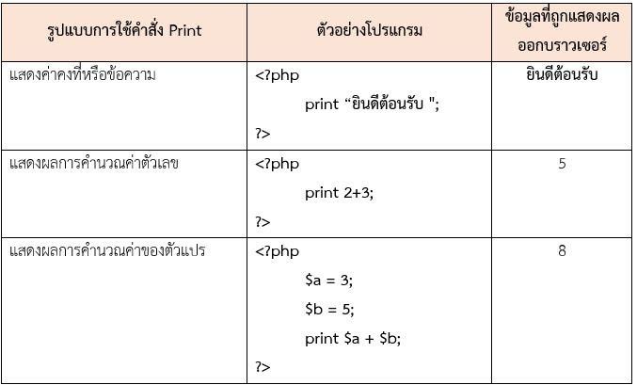

เป็นคำสั่งที่มีลักษณะการใช้เหมือนกับคำสั่ง printf ในภาษา C ซึ่งจะสามารถจัดรูปแบบ (Format) ของข้อความที่เราจะทำการแสดงผลออกทางเว็บบราวเซอร์ได้

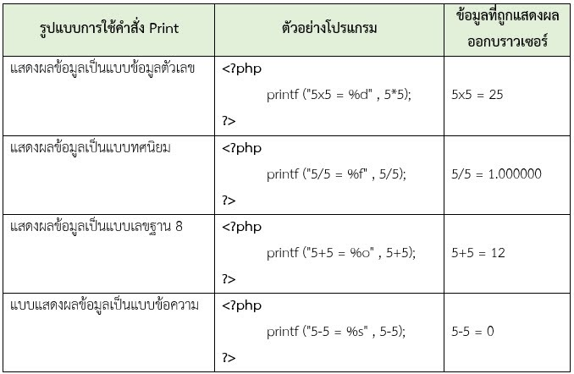

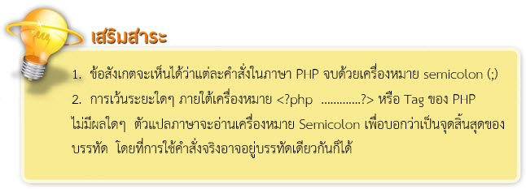
ตัวแปร คือ สิ่งที่กำหนดขึ้นมาเพื่อใช้ในการเก็บค่าข้อมูลต่างๆ ไม่ว่าจะเป็นตัวอักษร ข้อความ หรือตัวเลข
ในการเขียนโปรแกรมนักเรียนต้องศึกษาตัวแปรชนิดต่างๆ ก่อนเพื่อนำมาเขียนร่วมกับคำสั่งต่างๆ ของภาษา PHP เพื่อประมวลผลข้อมูล โดยข้อมูลนั้นสามารถเปลี่ยนแปลงได้ในระหว่างที่ประมวลผล
ชนิดของข้อมูล (Data Type)
ข้อมูลโดยทั่วไปที่ถูกจัดเก็บจะมีความหลากหลายและแตกต่างกัน จึงมีการจัดกลุ่มของข้อมูลที่นำมาจัดเก็บ โดยแบ่งออกเป็นกลุ่มได้ดังนี้
- Integer ข้อมูลที่เป็นตัวเลขจำนวนเต็ม เช่น 10, 28, -8
- Double ข้อมูลที่เป็นตัวเลขทศนิยม เช่น 2.22, 3.15 หรือเรียกอีกอย่างว่า Float
- String ข้อมูลที่เป็นกลุ่มตัวอักษรหรือข้อความ โดยจะต้องอยู่ในเครื่องหมาย
- double quote (“ ”) เช่น “BIT”
- Boolean เป็นข้อมูลชนิดตรรกศาสตร์ โดยจะเก็บค่าจริง หรือเท็จเท่านั้น
การตั้งชื่อตัวแปร
• ชื่อตัวแปรต้องมีเครื่องหมาย $ (Dollar Sign) นำหน้าเสมอ
• ชื่อตัวแปรสามารถตั้งได้ทั้งภาษาไทย และภาษาอังกฤษ a-z (ควรตั้งเป็นภาษาอังกฤษ) , ตัวเลข 0-9, และสัญลักษณ์ _ (Underscore)
• ชื่อตัวแปรห้ามขึ้นต้นด้วยตัวเลข
• ชื่อตัวแปรห้ามมีช่องว่างหรือเว้นวรรคภายในชื่อตัวแปรและห้ามมีเครื่องหมายทางคณิตศาสตร์
• ชื่อตัวแปรตัวอักษรพิมพ์เล็กกับตัวอักษรพิมพ์ใหญ่ถือเป็นตัวแปรคนละตัวกัน
ตัวอย่างเช่น $name, $code, $price, $number

การประกาศและกำหนดค่าให้กับตัวแปร

$ชื่อตัวแปร = ค่าของตัวแปร;

ตัวอย่าง
$name = “witoon”; // เก็บข้อมูลแบบตัวอักษร
$num=20; // เก็บข้อมูลแบบตัวเลข
$total=11.5; // เก็บข้อมูลแบบตัวเลขทศนิยม

การแสดงผลค่าที่เก็บไว้ในตัวแปร
PHP มีคำสั่งที่ใช้แสดงผลอยู่หลายคำสั่ง แต่นิยมใช้กันก็คือ echo เช่น echo “สวัสดีครับ”;
$name = “witoon”;
echo “สวัสดีครับ คุณ $name”;
การเชื่อมคำสั่งแสดงผลให้ใช้จุด(.) เชื่อมต่อข้อความ หรือใช้เครื่องหมาย comma(,)
echo “สวัสดีครับ คุณ “. $name;
ตัวอย่าง
